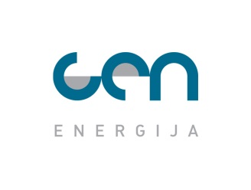
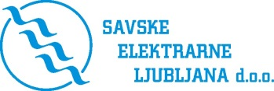
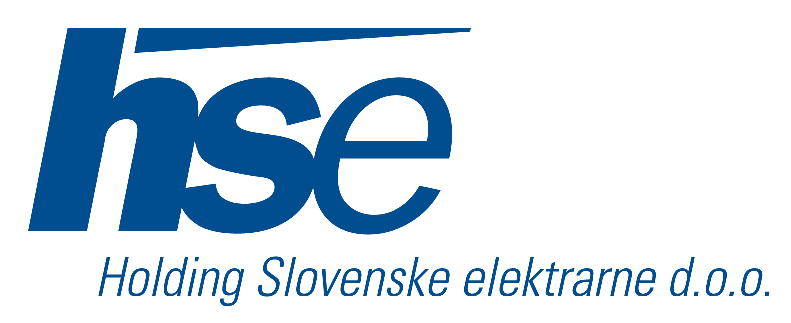
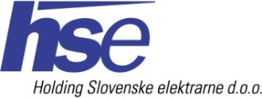

Podpisana pogodba o odsvojitvi dela poslovnega deleža v družbi Hidroelektrarne na spodnji Savi, d.o.o.
Krško, 2. 7. 2014 – Danes so v Krškem direktorji družb GEN energija d.o.o., Savske elektrarne Ljubljana d.o.o. (SEL) in Holding Slovenske elektrarne d.o.o. (HSE) podpisali Pogodbo o odsvojitvi dela poslovnega deleža v družbi Hidroelektrarne na spodnji Savi, d.o.o. (HESS). HESS bo tako prešel v večinsko, 51-odstotno lastništvo skupine GEN. Lastniške spremembe prinašajo lažjo in predvsem učinkovitejšo koordinacijo delovanja celotne savske hidroenergetske verige.
S podpisom pogodbe se bo spremenila lastniška struktura družbe HESS, in sicer bo po novem podjetje v 51-odstotni lasti skupine GEN (GEN energija: 33,5 %, SEL: 14,7 % in TEB: 2,8 %) ter 49-odstotni lasti skupine HSE (DEM: 30,8 %, HSE: 15,4 %, SENG: 2,8 %).
Celotna vrednost posla znaša 96 milijonov evrov, od tega 56 milijonov evrov prispeva GEN energija, ki bo svoj delež povečala na 33,5 odstotkov. Družba Savske elektrarne Ljubljana prispeva 40 milijonov evrov, s čimer bo postala 14,7-odstotna lastnica HESS.
Družba GEN energija je v projekt izgradnje HESS vstopila z namenom energetskega obvladovanja celotnega porečja reke Save. Z večinskim deležem v družbi HESS bo GEN energija prevzela tudi koordinacijo obratovanja spodnjesavskih hidroelektrarn. Z nakupom poslovnega deleža v HESS se bo izboljšala ekonomika celotne verige hidroelektrarn na Savi, povečal se bo delež proizvodnje iz obnovljivih virov energije v skupini GEN in njen celotni proizvodni portfelj. S prevzemom vodilne vloge pri projektu HESS in z vodenjem, obratovanjem ter vzdrževanjem spodnjesavskih hidroelektrarn bo GEN uresničil enega svojih pomembnih strateških ciljev.
»Pri tem sta bistvenega pomena izboljšana ekonomika in medsebojni vplivi hidroelektrarn v celotni savski verigi, hkrati pa bodo ustvarjeni sinergijski učinki dodatno izboljšali pogoje za zanesljivo in varno obratovanje Nuklearne elektrarne Krško. Pomembno je tudi, da bo omogočeno lažje in zanesljivo financiranje izgradnje energetskega dela hidroelektrarn na spodnji Savi,« poudarja Martin Novšak, direktor družbe GEN energija. Blaž Košorok, generalni direktor HSE, pa dodaja, da HSE ostaja pomemben partner v projektu izgradnje HE na spodnji Savi: »Projekt se je začel leta 2002 pod okriljem HSE in pri njem bomo, kljub spremembi lastniškega deleža, še naprej tvorno sodelovali s strokovnim znanjem in izkušnjami.«
»S ponovnim vstopom SEL v projekt izgradnje hidroelektrarn na spodnji Savi se uresničuje strategija družbe glede vlaganj v obnovljive vire energije in doseganje sinergije pri gradnji, obratovanju in vzdrževanju hidroelektrarn na celotni reki Savi,« pa je povedal Drago Polak, direktor SEL.

Dodatne informacije:
GEN:
Tanja Jarkovič, Služba za odnose z javnostmi
T: 07/ 49 10 180
tanja.jarkovic@gen-energija.si

HSE:
mag. Petja Rijavec, Vodja službe komuniciranja
T: 01/ 47 04 118
petja.rijavec@hse.si

Lastniška struktura HESS po prodaji
Družbenik | Poslovni delež
GEN energija | 33,5%
DEM | 30,8%
HSE | 15,4%
SEL | 14,7%
SENG | 2,8%
TEB | 2,8%
Spremembe lastniške strukture po Pogodbi o odsvojitvi dela
poslovnega deleža v družbi hidroelektrarne na spodnji Savi, d.o.o.
Družbenik | Sprememba poslovnega deleža
GEN energija | Pridobi 20,9 %
SEL | Pridobi 14,7 %
HSE | Odsvoji 35,6 %
Lastniška struktura HESS pred prodajo
Družbenik | Poslovni delež
HSE | 51,0%
DEM | 30,8%
GEN energija | 12,6%
SENG | 2,8%
TEB | 2,8%

